Cours de maths

6e

Nombres
et
calculs

Comprendre les fractions
Un nombre entier permet de compter les éléments d'un ensemble (par exemple j'ai 4 frères et sœurs)

Un nombre décimal exprime une mesure, et une mesure compare une grandeur à une unité de mesure.
Tout nombre décimal peut s’écrire en une partie entière et une partie décimale séparées par une virgule :
125,63. Mais un nombre n'est dit "décimal" que si l'on peut compter et nommer tous ses chiffres.

Définition d'une fraction
Une fraction aussi, est un nombre, qu'on peut interpréter de plusieurs façons:
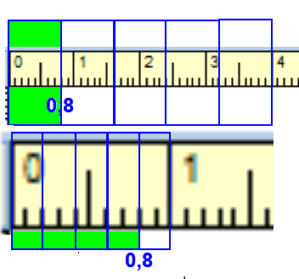
● Le quotient de 2 nombres entiers a et b est le résultat de la division de a par b. On peut noter un quotient a ÷ b ou $\frac{a}{b}$(par exemple 4÷5 = $\frac{4}{5}$).
$\frac{4}{5}$ est une fraction c'est l'écriture fractionnaire du quotient 0,8.

● Mais 0,8 c'est aussi le nombre qu'on obtient quand on divise 1 en 5 parts égales (une part = 0,2) et qu'on en prend quatre (4 x 0,2 = 0,8) .
Autrement dit $\frac{4}{5}$c'est aussi "les 4 cinquièmes de 1".
$\frac{3}{7}$ = 3 septièmes de 1. $\frac{8}{3}$ = 8 tiers de 1. $\frac{3}{100}$ = 3 centièmes de 1.

Pourquoi diviser 4 par 5 est il équivalent à prendre les 4 cinquièmes de 1?
On appelle "1 cinquième" la fraction $\frac{1}{5}$ , mais 1 cinquième de quoi? "1 cinquième de rien" ne veut rien dire.
Prendre 1 cinquième c'est diviser par 5. Si $\frac{1}{5}$ c'est "1 divisé par 5" alors c'est aussi "1 cinquième de 1". D'accord?
Or "4 divisé par 5" est 4 fois plus grand que "1 divisé par 5". On a donc "4 divisé par 5" $=4 x \frac{1}{5}$.
Et "4 cinquièmes de 1" est 4 fois plus grand que "1 cinquième de 1". On a donc "4 cinquièmes de 1" = $4 x \frac{1}{5}$.
En conclusion "4 divisé par 5" et "4 cinquièmes de 1" c'est la même chose et on peut voir la fraction $\frac{4}{5}$ (ou n'importe quelle autre fraction) de l'une ou l'autre de ces deux façons.

Dans $\frac{p}{n}→\frac{le nombre p est le numérateur de la fraction}{le nombre n est le dénominateur de la fraction}$

On peut donc considérer $\frac{p}{n}$…
● Soit comme le nombre qu'on obtient en divisant p par n.
● Soit comme un nombre de n^{ièmes} de 1 égal à p..

Propriété 1: Une fraction est plus petite que 1 si son dénominateur est plus grand que son numérateur.
plus grande que 1 si son dénominateur est plus petit que son dénominateur
En effet supposons qu'on divise 1 en 10 parties égales, 1 c'est "10 dixièmes de 1". Il est donc évident que
$\frac{7}{10}$ soit "7 dixièmes de 1" est plus petit que "10 dixièmes de 1" autrement dit $\frac{7}{10}$ est plus petit que 1.
Tandis que $\frac{13}{10}$ soit "13 dixièmes de 1" est plus grand que "10 dixième de 1" autrement dit $\frac{13}{10}$ plus grand que 1.
$\frac{2}{5}$ plus petit que 1, $\frac{6}{6}$ = 1, $\frac{15}{11}$ est plus grand que 1, $\frac{1}{10}$ , $\frac{1}{100}, \frac{1}{1000}$ sont plus petites que 1 et de plus en plus petites.

Propriété 2.
Certaines fractions sont des décimaux d'autres ne sont pas des décimaux.
$\frac{10}{8}$ La division de 10 par 8 se termine: 10÷8 = 1,25. $\frac{10}{8}$ est un nombre de 3 chiffres donc un décimal.
$\frac{2}{3}$La division de 2 par 3 ne se termine pas 2÷3 = 0,666…Une infinité de chiffres donc $\frac{2}{3}$ non décimal.
Manipuler les fractions

Action | Départ | résultat | On constate que … | Loi
multiplier le numérateur par 5 | $$\frac{2}{6}$$ | $$\frac{2x5}{6}=\frac{10}{6}$$ | résultat 5 fois plus grand que départ | $$\frac{NxA}{D}=\frac{N}{D}xA$$
Diviser le numérateur par 3 | $$\frac{6}{7}$$ | $$\frac{6÷3}{7}=\frac{2}{7}$$ | résultat 3 fois plus petit que départ | $$\frac{N÷A}{D}=\frac{N}{D}÷A$$
multiplier le dénominateur par 10 | $$\frac{1}{10}$$ | $$\frac{1}{10x10}=\frac{1}{100}$$ | résultat 10 fois plus petit que départ | $$\frac{N}{DxA}=\frac{N}{D}÷A$$
diviser le dénominateur par 2 | $$\frac{1}{8}$$ | $$\frac{1}{8÷2}=\frac{1}{4}$$ | résultat 2 fois plus grand que départ | $$\frac{N}{D÷A}=\frac{N}{D}xA$$
On a donc les équivalences suivantes:
numérateur X A | numérateur ÷ A | dénominateur X A | dénominateur ÷ A
fraction X A | fraction ÷ A | fraction ÷ A | fraction X A

REGLE Multiplier une fraction par un nombre.
6 x $\frac{4}{5}$ est le nombre obtenu en multipliant "4 cinquièmes de 1" par 6 autrement dit on va obtenir
6 fois 4 cinquièmes de 1, ou 6 x 4 cinquièmes de 1 ou 24 cinquièmes de 1 et donc 6 x $\frac{4}{5}= \frac{6 x 4}{5}= \frac{24}{5}$
Quand on multiplie une fraction par un nombre on obtient une fraction dont le numérateur est l'ancien numérateur multiplié par le nombre. Le dénominateur reste inchangé.
Autrement dit $c×\frac{a}{b}=\frac{a×c}{b}$ la fraction est devenue c fois plus grande.

Prendre une fraction d'une quantité
Une fraction de quantité est nommée de façon particulière. La fraction qui correspond à "la moitié" est $\frac{1}{2}$ , puis on parle de "tiers" si le dénominateur est 3 ("deux tiers" = $\frac{2}{3})$, de "quarts" si le dénominateur est 4 ("trois quarts" = $\frac{3}{4}$), de n^{ièmes} (huitièmes, dixièmes, centièmes, millièmes,….) pour les autres dénominateurs.
Les "pourcentages" (%) sont également des fractions dont le dénominateur est égal à 100. 30%=$\frac{30}{100}$.
Pour prendre les $\frac{5}{8}$ de 120, il faut diviser 120 par 8 et multiplier le résultat par 5 ce qui donne 120 x $\frac{5}{8}$=75.
On peut aussi considérer que les $\frac{5}{8}$ de 120 c'est 120 fois plus que les $\frac{5}{8}$ de 1 donc cela fait 120 x $\frac{5}{8}$=75.
Pour calculer une fraction d'une quantité, il suffit de multiplier la quantité par la fraction.

REGLE diviser une fraction par un nombre.
● Si on divise 1 cinquième par 6 on obtient 1 trentième. Donc $\frac{1}{5} ÷6= \frac{1}{5x6}= \frac{1}{30}$.
$\frac{4}{5} ÷6 est 4 fois plus grand$ que $\frac{1}{5} ÷6$ donc $\frac{4}{5} ÷6=4 x \frac{1}{30}= \frac{4}{5x6}$.

Quand on divise une fraction par un nombre on obtient une fraction dont le dénominateur est l'ancien dénominateur multiplié par le nombre. Le numérateur reste inchangé.
Autrement dit $\frac{a}{b}÷c=\frac{a}{bxc}$ la fraction est devenue c fois plus petite.

Propriété 3. Un quotient ne change pas quand on multiplie ou on divise son numérateur et son dénominateur par un même chiffre. Autrement dit: $\frac{a}{b}=\frac{axc}{bxc}=\frac{a÷c}{b÷c}$
Cela permet de simplifier des fractions. Par exemple $\frac{12}{15}=\frac{3x4}{3x5}= \frac{4}{5}$
Multiplier une fraction par son dénominateur permet de supprimer ce dernier: $5×\frac{4}{5}$ = $\frac{5x4}{5}=4x \frac{5}{5}=4 x 1=4$

Dixièmes, centièmes, millièmes
Pour faire un dixième, il faut 10 centièmes ou 100 millièmes. Pour faire un centième, il faut 10 millièmes.
Observez la décomposition d'une partie décimale (plus petite que l'unité) en dixièmes, centièmes, millièmes
$0,234=\frac{234}{1000} = \frac{200}{1000}+\frac{30}{1000}+\frac{4}{1000} = \frac{2x100}{10x100}+\frac{3x10}{100x10}+\frac{4}{1000} = \frac{2}{10}+\frac{3}{100}+\frac{4}{1000}$
Remarquez également qu'on peut toujours écrire une partie décimale sous forme d'une fraction 0,25 =$\frac{25}{100}$

L'écriture des nombres décimaux

Un nombre est composé de symboles appelés chiffres (0,1,2,3,4,5,6,7,8,9) et quelquefois d'une virgule.

Un nombre entier permet de compter les éléments d'un ensemble (par exemple j'ai 4 frères et sœurs)
Un nombre décimal exprime une mesure, et une mesure compare une grandeur à une unité de mesure.
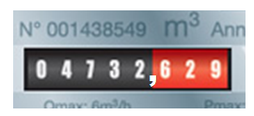
Tout nombre décimal peut s’écrire en deux parties séparées par une virgule :

4732,629
4732 est la partie entière (elle correspond à un nombre entier d'unités de mesure)
629 est la partie décimale (elle correspond à une fraction de l'unité de mesure)

En ce qui concerne le compteur représenté ci-dessus, il mesure en m³ (l'unité de mesure) le volume de gaz consommé par une habitation. Ici 4732 m³ auxquels on doit ajouter une fraction de m³ égale à 629 millièmes.

Le poids des chiffres
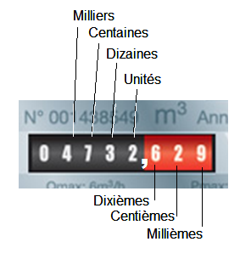
La partie entière est décomposée en "paquets" de 1, 10, 100, 1000, etc…
Ce qu'il reste du nombre (moins d'une unité) constitue la partie décimale qui est décomposée en "morceaux" de un dixième, un centième, un millième,… qu'on appellera aussi "paquets" pour simplifier. La règle est qu'on a de 0 à 9 paquets de chaque sorte puisque lorsqu'on atteint 10 paquets d'une sorte, on peut former un paquet de capacité supérieure (par exemple avec 10 paquets d'une dizaine on fait une centaine, avec dix morceaux de un dixième on fait une unité…)
Les chiffres du nombre indiquent le nombre de paquets de chaque sorte.
Notre nombre est donc décomposé en 4 paquets de 1000, 7 paquets de 100, 3 paquets de 10, etc.. il est donc égal à 4x1000 + 7x100 + 3x10 + 2x1 + 6x$\frac{1}{10}$ + 2x$\frac{1}{100}$ +9x$\frac{1}{1000}$
On dit que 1000, 100, .., 1 millième sont les poids des chiffres correspondants. (exemple, le poids de 4 est 1000)

Ecriture fractionnaire d'un nombre décimal.
Soit un nombre décimal tel que 853,28. On peut découper son écriture 85328 en tranches arbitraires. Chaque tranche forme un nombre entier, ce nombre est un nombre de paquets dont le poids est celui du dernier chiffre de la tranche. Le nombre décimal est égal à l'addition des paquets ainsi formés.
8 | 5 | 3, | 2 | 8 | Le nombre 853,28 peut être arbitrairement décomposé en …
100 | 10 | 1 | $$\frac{1}{10}$$ | $$\frac{1}{100}$$
8 | 5 | 3 | 2 | 8 | 8 paquets de 100 et 5328 paquets de un centième soit 800 + $\frac{5328}{100}$
8 | 5 | 3 | 2 | 8 | 853 paquets de 1 et 28 paquets de un centième, soit 853 + $\frac{28}{100}$
8 | 5 | 3 | 2 | 8 | 85 paquets de 10, 32 paquets de un dixième et 8 paquets de un centième soit 850 + $\frac{32}{10}$ + $\frac{8}{100}$
8 | 5 | 3 | 2 | 8 | 85328 paquets de un centième soit $\frac{85328}{100}$. C'est l'écriture fractionnaire du nombre décimal.

Nommer et écrire des nombres décimaux
Millions |  |  | Mille |  |  | Unités
 |  | 5 | 9 | 0 | 5 | 8 | 6 | 3, | 1 | 8
Pour nommer un nombre, il faut décomposer sa partie entière et sa partie décimale en paquets de mille, 1 million, 1 milliard , etc … ce qui revient à diviser sa partie entière en tranches de 3 chiffres à partir de la virgule.
Le nombre 5.905.863,18 peut être décomposé en 5 paquets de 1 million, 905 paquets de mille, 863 unités plus une partie décimale égale à 18 centièmes. Il est donc normal qu'on nomme et qu'on écrive notre nombre
"cinq millions, neuf cent cinq mille, huit cent soixante trois et dix huit centièmes".
Seul le nom de la tranche "unités" n'est pas mentionné et la partie décimale est lue comme le nombre qui la compose (nommé selon les mêmes règles que la partie entière) suivi du poids de son dernier chiffre.
On dit "mille " et non "1 mille". Mille invariable au pluriel. Vingt et cent ne prennent un s au pluriel que s'ils sont situés à la fin du nombre.

Les zéros utiles et inutiles :
Les zéros situés à gauche de la partie entière ou à droite de la partie décimale ne servent à rien.
On peut les supprimer ou les garder mais le nombre est plus simple si on les supprime: 004732,62900
Un nombre plus petit que 1 a obligatoirement une partie entière égale à 0. Par exemple dans 0,079 le premier 0 est obligatoire sinon le nombre n'a pas de partie entière et le second 0 est utile parce qu'il nous dit que dans la décomposition du nombre en paquets, on ne trouve aucun paquet de un dixième. 3- Les écritures d’un nombre

L'ordre des nombres décimaux

La droite graduée. Lorsque sur une droite on choisit un point O appelé origine, un sens positif (de O vers x) et un point situé sur Ox tel que la distance de ce point à O représente conventionnellement l'unité de distance (le 1), on obtient ce qu'on appelle un axe.
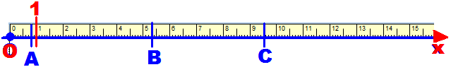
À partir du 1, on peut doter la droite d'une graduation situant le 2 , le 3, etc… puis découper chaque intervalle en dixièmes, chaque dixième en centièmes, etc..
De telle sorte qu'à chaque point de la demi droite Ox corresponde un nombre.
Ce nombre est appelé l'abscisse du point. Le point s'appelle l'image du nombre.
Sur notre axe gradué au dixième, l'abscisse de A est 0,8, l'abscisse de B est 5,3, l'image de 9,5 est C.

Valeur approchée.
La précision d'une mesure dépend de l'outil qu'on utilise pour mesurer.
Par exemple supposons qu'on mesure une longueur L égale à 25,238 cm avec une règle graduée en cm on va trouver que notre longueur mesure entre 25cm et 26cm. 25 et 26 sont des valeurs approchées de la longueur par défaut (25) et par excès (26) à l'unité prés (car la différence entre la longueur réelle et les valeurs approchées est inférieure à 1). On écrit L ≈ 25 ce qui signifie que la valeur de L est voisine de 25.
Si maintenant on utilise une règle graduée en mm on va trouver que notre longueur mesure entre 25,2 cm et 25,3 cm (valeurs approchées par défaut et par excès au dixième près car le chiffre de poids le plus faible dont on est sûr est celui des dixièmes). L ≈ 25,2 ou L ≈ 25,3.
Comparaison de décimaux et de fractions:
2 nombres peuvent être différents (2,8 ≠ 5) ou égaux (abscisse de A = 0,8).
De 2 nombres, le plus grand est celui dont l'image est la plus à droite sur un axe gradué.
"8 plus grand que 5" autrement dit "8 supérieur à 5" s'écrit désormais " 8 > 5 "
"2,8 plus petit que 2,9" autrement dit "2,8 inférieur à 2,9" s'écrit désormais " 2,8 < 2,9 "
Ranger de la plus petite à la plus grande les abscisses de A, B, C sur l'axe gradué : 0,8 < 5,3 < 9,5
Méthode de comparaison de 2 nombres décimaux:
● Si les 2 nombres ont des parties entières différentes, le plus grand est celui qui a la plus grande partie entière.
● Si les 2 nombres ont même partie entière le plus grand est celui qui a la plus grande partie décimale.
On sait comparer les parties entières.
Pour comparer 2 parties décimales, on compare leurs chiffres rang par rang de la virgule vers la droite jusqu'au premier rang dont les chiffres sont différents.
À ce rang, le plus grand des 2 chiffres désigne la plus grande partie décimale.
→ → →
0, | 1 | 2 | 8 | 5 | 6 |  |  | 0, | 0 | 9 | 5 |  |  | 0, | 9 | 8 | 7 | 7
0, | 1 | 2 | 8 | 7 | 9 |  |  | 0, | 1 |  |  |  |  | 0, | 9 | 8 | 6 | 9 | 8
En jaune le 1er rang où les chiffres sont différents en balayant les parties décimales de gauche à droite. En rouge la plus grande partie décimale.

Pour comparer 2 fractions qui n'ont pas le même dénominateur on compare leurs quotients exacts ou approchés. $\frac{3}{7}=0,42..$ $\frac{4}{9}=0,44…$ donc $\frac{4}{9}$ plus grande que $\frac{3}{7}$

Encadrer un nombre: C'est trouver un nombre plus petit que lui et un nombre plus grand que lui.
Ce qu'on peut écrire sous la forme suivante: 2,5 < 2,8 < 3,5. (2,5 et 3,5 encadrent 2,8).
2,5 et 3,5 sont les bornes de l'encadrement, la distance entre 3,5 et 2,5 est l'amplitude de l'encadrement (l'amplitude est 3,5 – 2,5 = 1)
Encadrer 8,35 par 2 entiers consécutifs : 8 < 8,35 < 9.

Intercaler un nombre entre deux nombres différents.
On peut toujours intercaler un nombre décimal entre 2 nombres décimaux mêmes s'ils paraissent "se toucher"
Pour obtenir le nombre intercalé il suffit d'ajouter au plus petit nombre un chiffre de poids plus faible que le plus faible de tous les poids. Trouver un nombre encadré par 25,234 et 25,235 (ou intercalé entre ces 2 nombres):
2 | 5, | 2 | 3 | 4 |  | plus petit nombre
2 | 5, | 2 | 3 | 4 | 1 | nombre intercalé (on aurait pu prendre un autre chiffre que 1 ou le situer à un poids plus faible)
2 | 5, | 2 | 3 | 5 |  | plus grand nombre

Techniques de calcul

Addition 25,6 + 190,57 = 216,17 |  | Soustraction 497 – 286,9 = 210,1
Vocabulaire  25,6 et 190,57 sont les termes de l'addition.  216,17 est le résultat ou la somme des 2 nombres. | Technique opératoire  ¹ ¹  2 5, 6  + 1 9 0, 5 7  2 1 6, 1 7 | Vocabulaire  497 et 286,9 sont les termes de la soustraction.  210,1 est le résultat ou la différence des 2 nombres. | Technique opératoire  4 9 7, ₁0  – 2 8 6₊₁, 9  2 1 0, 1
Multiplication 349 x 24,5 = 8550, 5 |  | Division euclidienne 674:23 = 29, reste 7
Vocabulaire  349 et 24,5 sont les facteurs de la multiplication.  8550,5 est le résultat ou le produit des 2 nombres. | Technique opératoire  3 4 9  X 2 4, 5  ¹ ² ¹  1 ¹7 ²4 ⁴5  + 1 ¹3 ¹9 ³6  + 6 9 ¹8  8 5 5 0, 5 | Vocabulaire  674 est le dividende,  23 est le diviseur  19 est le quotient  7 est le reste  Les 4 nombres sont liés par 674 =29x23 + 7  Le reste (7) doit être inférieur au diviseur (23). | Technique opératoire  6 7 4 2 3  – 4 6 2 9  2 1 ₁4  – 2 0₊₁ ²7  0 0 7  Un reste partiel (21) doit être inférieur au diviseur (23)

Critères de divisibilité d'un nombre entier

Divisible par
2 | si le nombre est pair (son dernier chiffre est 0, 2, 4, 6 ou 8) | 12 ou 58
3 | si la somme de ses chiffres est un multiple de 3 | 462 (4+6+2 =12 = 4x3)
4 | si le nombre composé de ses 2 derniers chiffres est un multiple de 4 | 524 (24 = 4x6)
5 | si son dernier chiffre est 0 ou 5 | 120 ou 85
6 | s'il est divisible à la fois par 2 et par 3 | 144 (1+4+4= 9 =3x3 et 4)
9 | si la somme des chiffres qui le composent est un multiple de 9 | 477 (4+7+7 = 18=2x9)
10 | si son dernier chiffre est 0 | 1250

Multiplication et division par 10, 100, 1000
● Les nombres écrits avec un 1 suivi d'un certain nombre de 0, (…, 1000, 100, 10, 1) qui caractérisent le poids des chiffres de la partie entière d'un nombre, s'appellent des puissance de 10.

● Pour multiplier un nombre décimal par une puissance de 10 on déplace sa virgule vers la droite d'autant de rangs que la puissance de 10 comporte de zéros. Si on dépasse la fin de l'écriture du nombre, on ajoute un zéro de plus à droite du nombre que de rangs manquants, avant de déplacer la virgule.
Si le nombre se termine par ",0 " la virgule et le zéro qui la suit deviennent inutiles. On les supprime.
5,246 x 10 = 52,46 | 5,246x100 =524,6 | 5,246x1000=5246 (,0) | 5,246x10000=52460 (,0)

● Pour diviser un nombre décimal par une puissance de 10 on déplace sa virgule vers la gauche d'autant de rangs que la puissance de 10 comporte de zéros. Si on dépasse le début de l'écriture du nombre, on ajoute un zéro de plus à gauche du nombre que de rangs manquants, avant de déplacer la virgule.
Ici, le 0 juste avant la virgule est obligatoire (0,0542) mais pas les 0 qui le précèdent 00,0542)
52,46 : 10 = 5,246 | 52,46:100 =0,5246 | 52,46:1000 = 0,05246 | 52,46:10000=0,005246

● Multiplier un nombre par un facteur 0,1 ou 0,01 ou 0,001 revient à le diviser par une puissance de 10 comportant autant de zéros que le facteur a de chiffres après la virgule .
x 0,1 revient à diviser par 10, x0,01 revient à diviser par 100 (2 chiffres après la virgule , 2 zéros) etc ..
52,46x0,1 = 5,246 | 11x0,001 = 0,011 | 128,957x0,01=1,28957 | 180x0,1=18
Utilisation des techniques de calcul

À chaque situation d'un problème son opération
addition | Ajouter des quantités de même nature. (des prix en euros, des longueurs en cm, des aires en m², des groupes de personnes, des temps en heures, minutes, secondes, …)
soustraction | Pour trouver le trou d'une addition dont on connaît le total et la valeur de certains termes mais pas de tous. (j'avais tant, il me reste tant, combien ai – je dépensé? Ou j'avais tant, j'ai dépensé tant, combien il me reste?)
multiplication | Pour évaluer le total d'une quantité faite de parts égales connaissant le nombre de parts et le montant de chaque part. (Prix de 3 articles identiques, nombre de cases d'un quadrillage rectangulaire comportant 3 cases en largeur et 4 en longueur)
division  euclidienne | Pour calculer  Soit le nombre de parts égales au diviseur qu'on peut faire avec une quantité (le dividende).  Soit la valeur des parts qu'on peut faire en partageant une quantité (le dividende) en un nombre de parts égales (le diviseur).  Le quotient nous indique soit le nombre de parts entières, soit la valeur des parts entières et le reste ce qui est insuffisant pour constituer une part de plus une fois le partage équitable terminé.
Ordre de grandeur | Pour vérifier mentalement que le résultat d'une opération est vraisemblable, on remplace les nombres par des nombres ronds et on calcule de tête une valeur approchée du résultat.

Conversions d'unités de mesures
Kilomètre  Km | hectomètre  hm | décamètre  dam | mètre  m | décimètre  dm | centimètre  cm | millimètre  mm
1000 | 100 | 10 | 1 | 0,1 | 0,01 | 0,001
kilogramme  kg | hectogramme  hg | décagramme  dag | gramme  g | décigramme  dg | centigramme  cg | milligramme  mg
On utilise aussi la tonne 1t = 1000 kg et le quintal 1q = 100kg.
Une quantité est mesurée dans une unité de longueur ou de poids de cette grille.
Pour la convertir en une unité de mesure plus grande, il faut la diviser par une puissance de 10 dont le nombre de 0 est égal au nombre de cases dont il faut se décaler vers la gauche pour aller de l'ancienne unité à la nouvelle.
Pour la convertir en une unité de mesure plus petite, il faut la multiplier par une puissance de 10 dont le nombre de 0 est égal au nombre de cases dont il faut se décaler vers la droite pour aller de l'ancienne unité à la nouvelle.
Par exemple pour convertir 128,53 décimètres en décamètres, le décalage des unités est de 2 cases vers la gauche donc il faut diviser 128,53 par 100. On a donc 128,53 dm = 1,2853 dam.
Pour convertir 1,2kg en g , le décalage est de 3 cases vers la droite donc 1,2kg = 1,2x1000g = 1200g.

Calculer avec les durées
On a 1 année (non bissextile) = 365 jours, 1 jour = 24h, 1h = 60 min, 1min = 60 s, 1h =3600s
● Si la durée est exprimée par un nombre décimal par exemple 3,63 heures pour la convertir en h,min,s
on calcule le dixième d'heure en minutes 0,1h = 60 ÷ 10 = 6 min ,
le centième d'heure en secondes 0,01h = 3600 ÷100 = 36s.
Et on en déduit que 3,63h = 3h + 6x6 min + 3x36s = 3h 36min 108s Mais comme 108 dépasse 60, on convertit 108s en min et on trouve 108÷60 = 1 reste 48 d'où 108 secondes = 1 min 48s qu'on ajoute à 3h 36min pour trouver 3,63h = 3h 37min 48s .
● Si on doit additionner ou soustraire les durées, diviser ou multiplier les durées par un nombre, on opère sur chaque type d'unité par exemple on ajoute les minutes entre elles, les heures entre elles, on multiplie ou divise les heures par le nombre et on fait de même pour les minutes, etc ..
Ensuite, on convertit les résultat en h, min, s et on les ajoute selon les règles établies.
Par exemple 14h 25min 48 s divisé par 4 = 3,5h +6,25min +12s (14:4=3,5 et 25:4 = 6,25 et 48:4 = 12)
Ensuite on convertit chaque durée décimale en h,m,s. 3,5h = 3h30 min , 6,25 min = 6min15s et on ajoute les chiffres obtenus . On trouve que (14h 25min 48s) ÷ 4 = 3h 36min 27s.
● Si on doit soustraire un nombre d'unités à un nombre insuffisant d'unités du même type.
Par exemple 13h20min -11h56min pour calculer la durée séparant les deux dates, on ne peut soustraire 56 à 20, alors on prélève une heure à 13h (qui devient 12h) et on la transforme en 60 minutes les minutes devenant 80.
Notre opération devient 12h80min – 11h56min et là on peut opérer. Le résultat est 1h 24min.
Proportionnalité, pourcentages

2 Grandeurs, liées par une relation sont dites proportionnelles si la seconde varie en proportion de le première. Autrement dit si la première double, la seconde double aussi, si la première est divisée par cinq, la seconde est aussi divisée par 5.
Par exemple: le prix du pain est proportionnel au nombre de baguettes achetées.
Les distances dans la réalité sont proportionnelles aux distances sur une carte à l'échelle.
La hausse du mercure ou de l'alcool dans le thermomètre est proportionnelle à la température.
La circonférence d'un cercle est proportionnelle à son rayon (ou à son diamètre).
Un tableau de proportionnalité est un tableau de 2 lignes où la première est occupée par les valeurs d'une grandeur (A) et la deuxième par les valeurs correspondantes de la grandeur proportionnelle (B)
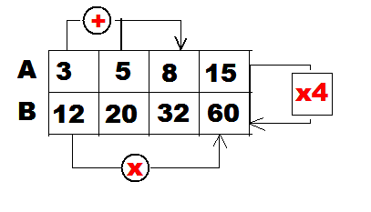
On peut résumer le tableau ci contre en disant
B(3)=12 , B(5)=20 , B(8)=32 , B(15)=60
B(3) = 12 se lit "B de 3 égale 12".
B(3) = 12 se comprend ainsi: "pour A = 3, B = 12"
On a aussi A(12)=3 , A(20)=5 , A(32)= 8 , A(60) = 15.
● Si B est multiplié par 5 et passe de 12 à 60.
dans le même temps A est multiplié par 5 et passe de 3 à 15.
● Si pour A = 3 on a B =12 et pour A = 5 on a B = 20 alors, pour A = 3 + 5 on aura B = 12 + 20
On peut résumer ces propriétés en disant que si N, P sont des valeurs possibles pour A et K un nombre non nul quelconque:
● B(N+P) = B(N)+B(P) Par exemple B(8) = B(5)+B(3) autrement dit 32 = 20 + 12
● B(N x K) = K x B(N) Par exemple B(5 x 3) = 5 x B(3) autrement dit 60 = 5 x 12
● B(N÷ K) = B(N)÷ K Par exemple B(15 ÷ 3) = B(15)÷ 3 autrement dit 20 = 60÷3

Mais on note une autre propriété très intéressante qui pourrait constituer une définition:
Dans toutes les colonnes du tableau, le nombre de la 2e ligne est égal au nombre de la première ligne
multiplié par 4. Autrement dit:
B(A) = 4 x A ou A(B) = B÷4.
Connaissant A, on peut calculer B en multipliant A par 4.
Connaissant B on peut calculer A en divisant B par 4.
Définition: 2 grandeurs A et B sont proportionnelles si et seulement si il existe un nombre K non nul tel que B = A x K ou A = B ÷K. K est appelé "coefficient de proportionnalité".

Règle de trois
Dans toutes les situations où 2 grandeurs sont proportionnelles et où on connait 3 valeurs du tableau de proportionnalité sur 4, pour trouver la 4e valeur, il faut multiplier les 2 valeurs connues qui sont en diagonale et diviser le résultat par la 3e valeur connue.
3 | 8 |  | ? | 6 |  | 8 | ? |  | 6 | 3
6 | ? |  | 8 | 3 |  | 3 | 6 |  | ? | 8
Dans tous ces tableaux de proportionnalité (diagonale connue en jaune)
on a ? = $\frac{6 x 8}{3}$ = 16
Supposons que le problème soit le suivant: "3 gâteaux coûtent 6 euros, combien coûtent 8 gâteaux?"
On connait les nombres de gâteaux 3 et 8 et le prix de 3 gâteaux. Le ? est le prix de 8 gâteaux.
3 | 8
6 | ?
Soit on construit le tableau de proportionnalité avec sa case manquante et on applique la règle de la diagonale.

Soit on raisonne ainsi : 3 gâteaux coûtent 6 euros donc un gâteau coute $\frac{6}{3}$ et 8 gâteaux coutent 8 fois plus donc 8 gâteaux coutent = $\frac{6 x 8}{3}$ = 16 €. C'est le passage par l'unité (prix de 1 gâteau).

Pourcentages
On a vu qu'un pourcentage (25%) c'était une fraction ($\frac{25}{100}$) ou un nombre décimal (0,25). Et que pour calculer une fraction (un pourcentage) d'une quantité il fallait multiplier la quantité par la fraction (le pourcentage) ou par le nombre décimal équivalent. Si on suppose que la TVA est égale à 25% du prix hors taxes (HT) on a le tableau suivant:
Prix HT | 100 | 16 | 1000 | 116 | ↓ x 0,25
TVA | 25 | 4 | 250 | 29
C'est un tableau de proportionnalité. TVA =0,25 x HT
Le coefficient de proportionnalité est 0,25 ou 25%.

Organiser et présenter des données

Dans un tableau, une rangée horizontale de cases s'appelle une ligne, une rangée verticale de cases s'appelle une colonne.

Tableau à simple entrée
Elève | Emma | Igor | Jean | Marie | Paula
Livres | 12 | 10 | 15 | 18 | 11
Permet d'associer à l'entrée (ici un élève) une donnée (ici le nombre de livres lus dans l'année)

La donnée n'est pas forcément un nombre, il pourrait s'agir d'une ville, d'une couleur de cheveux, ou autre...

Série statistique double
Prix HT | 100 | 16 | 1000 | 116
TVA | 25 | 4 | 250 | 29
Permet d'associer 2 grandeurs numériques, à priori liées par une relation
(ici TVA=0,25xHT)

Ici les données sont des nombres représentant 2 grandeurs liées l'une à l'autre ou qui semblent liées.

Tableau à double entrée
 | Emma | Igor | Jean | Marie | Paula
Français | 10 | 12 | 12 | 16 | 15
Maths | 15 | 11 | 17 | 13 | 9
Hist -Géo | 15 | 16 | 12 | 9 | 12
Sport | 10 | 12 | 9 | 11 | 17
Musique | 18 | 9 | 14 | 17 | 12
Permet d'associer plusieurs données (ici les notes par matière) à l'entrée (ici l'élève).

La note d'un élève pour une matière se lit à l'intersection de la ligne de la matière et de la colonne de l'élève.
Note de Math de Jean = 17.

De ce tableau on peut déduire d'autres informations, par exemple la moyenne de chaque élève.
Les données ne sont pas forcément des nombres, mais dans une table de calcul les deux entrées sont des nombres et les données sont des nombres calculés à partir des 2 entrées (d = A x B par exemple).

Diagrammes
Pour représenter l'importance de chaque entrée par rapport au total des données numériques d'un tableau à simple entrée, on utilise un diagramme circulaire (camembert) ou semi – circulaire.
La contribution de chaque entrée au total des données est souvent donnée en % du total.
Pour comparer les données attribuées à chaque entrée on utilise un diagramme à barres.
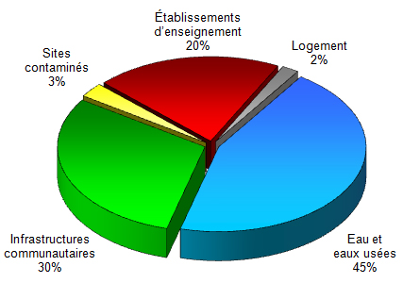  Parts de chaque poste dans un budget | 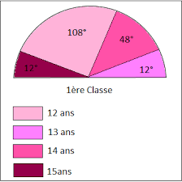  Répartition des âges dans une classe d'enfants | Livres lus dans l'année par les élèves d'une classe

Pour visualiser l'évolution d'une donnée dans le temps ou le type de relation mathématique qui lie les 2 grandeurs d'une série double, on utilise le diagramme cartésien.
Un diagramme cartésien montre comment une grandeur numérique B varie en fonction d'une autre grandeur numérique A (qui peut être une date ou autre chose).  La grandeur A représentée sur un axe horizontal augmente de gauche à droite et la grandeur B rapportée à un axe vertical augmente ou diminue de haut en bas en fonction de A.  Pour obtenir cet effet, il suffit d'associer la valeur de A et la valeur de B correspondante par un point du graphique situé à l'intersection de la verticale de la valeur de A sur l'axe horizontal et de l'horizontale de la valeur de B sur l'axe vertical.  On dit que B varie en fonction de A. B(3)=35 signifie que pour A =3, B=35..  On dit que les coordonnées d'un point du graphique sont les valeurs de A et de B(A) correspondantes. Notez sur notre graphique le point (A=3,B=35) et le point (A=9,B=15) | 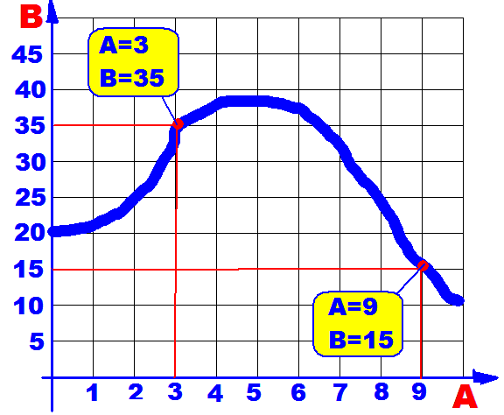

Géométrie

Angles

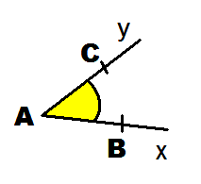
Définition: Un angle est formé par 2 demi-droites de même origine.
L'origine est le sommet de l'angle et les demi-droites sont ses côtés.
L'angle peut être noté soit $\hat{xAy}$ si [Ax) et [Ay) sont ses côtés.
soit $\hat{BAC}$ si les points B et C sont situés chacun sur un côté.
Le sommet est toujours la lettre du milieu.
L'angle est codé par un arc de cercle centré sur le sommet et reliant les côtés.
Sauf l'angle droit codé par un carré dont un coin épouse l'angle.

Mesure d'un angle
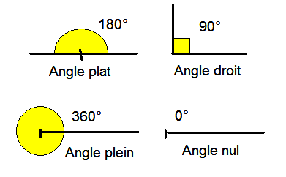
Définitions:
● 2 Angles sont dits "égaux" quand ils sont superposables.
● Soit une droite (xy), prenons un point A sur la droite.
$\hat{xAy}$ est un angle plat.
● Le degré est la mesure de l'angle obtenu en divisant un angle plat en 180 angles égaux.
Par comparaison à cet angle, tout angle peut être mesuré en degrés.
L'angle droit est la moitié d'un angle plat. Sa mesure est 90°.
Quand les côtés de l'angle sont confondus, ils délimitent soit un angle nul (0°) soit un angle plein (360°) selon qu'on considère le secteur interne ou externe aux demi-droites.
Le rapporteur
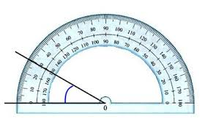
C'est l'outil qui permet de mesurer un angle ou de tracer un angle dont on connaît la mesure.
Comme sur la figure, le sommet de l'angle doit coïncider avec le centre O du rapporteur et l'une des ses demi-droites doit coïncider avec une graduation 0.
Selon qu'il est à droite ou à gauche ce zéro nous indique qu'il faut lire la mesure de l'angle sur la graduation du repère intérieur ou sur celle du repère extérieur.
Une demi-droite de l'angle coïncide donc avec l'origine d'un repère et l'autre coïncide avec une graduation de ce repère qui donne la mesure de l'angle.

Comparaison avec l'angle droit
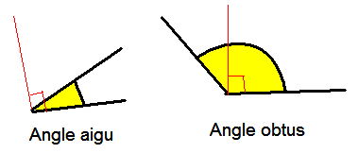
Un angle plus petit que l'angle droit, c’est-à-dire mesurant moins de 90° est un angle aigu.

Un angle plus grand que l'angle droit, c’est-à-dire mesurant plus de 90° est un angle obtus.

Configurations particulières d'angles
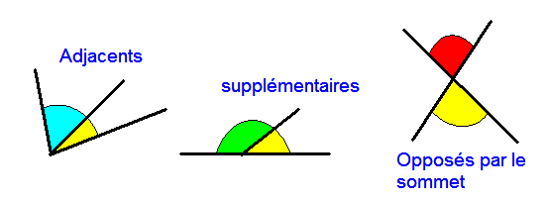
2 Angles adjacents ont un sommet commun et un côté commun.
2 angles adjacents dont la somme forme un angle plat sont dits "supplémentaires".
Les angles formés par 2 droites, ayant un sommet commun mais aucun côté commun sont dits opposés par le sommet. Ces angles sont égaux.

Bissectrice d'un angle.
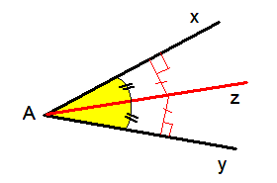
La demi – droite [Az) qui partage l'angle $\hat{xAy}$ en deux angles adjacents égaux est appelée "bissectrice de l'angle".
Si on plie la figure selon la bissectrice, ses deux côtés se superposent exactement. On dit que la bissectrice est "l'axe de symétrie" de l'angle.
De cette propriété on déduit que a bissectrice est aussi le lieu des points qui sont à égale distance des côtés de l'angle.
Figures planes

Positions relatives de 2 droites
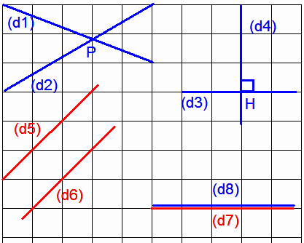
● Si 2 droites se coupent en un point P unique comme (d1) et (d2) on dit qu'elles sont sécantes. "P appartient à (d1)" s'écrit P ∈ (d1).
● Si 2 droites sécantes forment un angle droit comme (d3) et (d4) on dit qu'elles sont perpendiculaires. Notation : (d3) ⊥ (d4)
● Si 2 droites ne se coupent pas comme (d5) et (d6) on dit qu'elles sont parallèles. Notation (d5) // (d6)
● Enfin (d8) et d(7) forment une même droite. Elles sont confondues.

Pour démontrer que 2 droites sont parallèles ou perpendiculaires
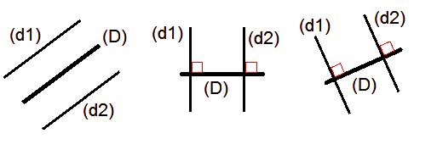
● Si (d1) // (D) et (d2) // (D) alors (d1) // (d2)
2 droites parallèles à une même droite sont parallèles entre elles.
● si (d1)⊥ (D) et (d2)⊥ (D) alors (d1) // (d2)
2 droites perpendiculaires à une 3e droite sont parallèles entre elles.
● Si (d1) // (d2) et (d1) ⊥ (D) alors (d2) ⊥ (D)
Toute perpendiculaire à l'une des parallèles est perpendiculaire à l'autre.

Cercle et disque
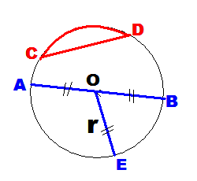
Le cercle de centre O et de rayon r est le lieu des points situés à une distance r de O.
Si on appelle ( C ) ce cercle on a A ∈( C ) , B ∈( C ) , C ∈( C ) etc ..
Ce qui nous permet d'affirmer que OA = OE = OB = OC = OD = r
Le disque de centre O et de rayon r est l'ensemble des points dont la distance à O est au plus égale à r. C'est l'intérieur du cercle: Le disque est une surface alors que le cercle est une ligne.
Le segment [CD] est une corde. La corde intercepte un arc de cercle (la portion de cercle en rouge).
Le segment [AB] est une corde qui passe par le centre c'est un diamètre AB = 2xr.
Le diamètre est la plus grande de toutes les cordes. Il intercepte un demi cercle.

POLYGONES

Triangles
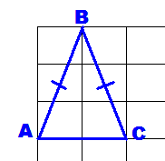  BA = BC donc le triangle ABC est isocèle.  B est le sommet principal.  [AC] est la base. | 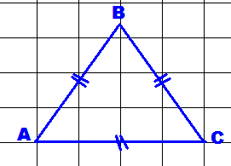  AB=AC=BC donc le triangle ABC est équilatéral. | 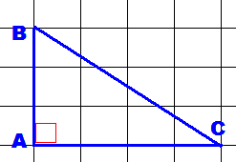  [AB] ⊥ [AC] donc le triangle ABC est un triangle rectangle en A.  Le côté [BC] opposé à l'angle $\hat{A}$ est l'hypoténuse (le plus long côté)

Quadrilatères
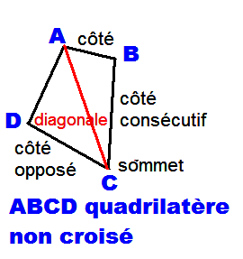 | 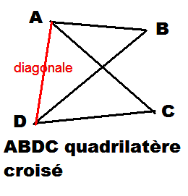 | 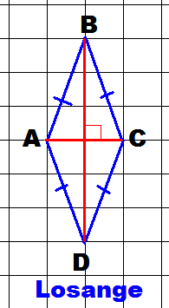 | 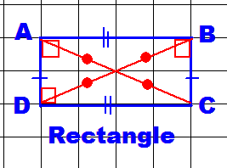 | 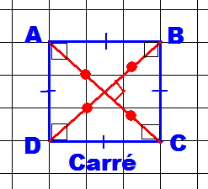
Un quadrilatère a 4 côtés, 4 sommets, 4 angles,  2 diagonales.  Quand on construit un quadrilatère, il faut joindre les sommets dans l'ordre où on les nomme. Selon la disposition des points on obtient un quadrilatère croisé ou non croisé. |  | Un quadrilatère non croisé dont les 4 côtés sont égaux est un losange. Ses diagonales se coupent en angle droit. | Un quadrilatère non croisé qui a 4 angles droits (3 suffisent) est un rectangle.  Ses diagonales sont d'égale longueur. | Un quadrilatère non croisé qui a 4 angles droits et 4 côtés égaux est un carré.  C'est à la fois un rectangle et un losange.
Savoir tracer

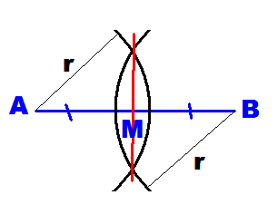 | Construire le milieu M d'un segment AB.  Avec la règle et le compas.  On choisit un rayon r plus grand que la moitié de AB et on trace les cercles de centre A et B et de rayon r.  Ces cercles se coupent en 2 points.  La droite qui joint ces 2 points coupe [AB] en son milieu M et de plus elle est perpendiculaire à [AB]
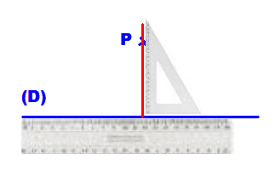 | Tracer une perpendiculaire à la droite (D) passant par le point P.  Avec la règle et l'équerre.  On met la règle le long de (D).  On fait glisser un côté de l'angle droit de l'équerre le long de la règle jusqu'à ce que l'autre passe par P.  On trace la perpendiculaire à (D) passant par P le long du côté de l'angle droit de l'équerre qui est perpendiculaire à (D).
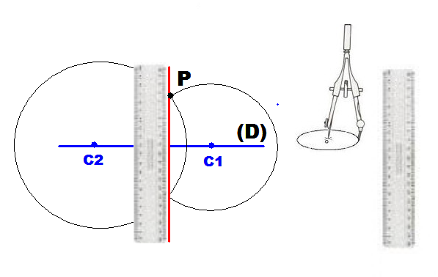 | Tracer une perpendiculaire à la droite (D) passant par le point P.  Avec la règle et le compas.  On pique le compas en un point arbitraire C1 de (D).  On trace le cercle de centre C1 passant par P.  On pique le compas en un point arbitraire C2 de (D) différent de C1.  On trace le cercle de centre C2 passant par P.  On trace la droite qui joint les points d'intersection des 2 cercles, elle est perpendiculaire à (D) et elle passe par P.
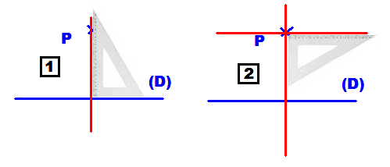 | Tracer une parallèle à la droite (D) passant par le point P.  Avec la règle et l'équerre.  On trace comme on vient de le faire une perpendiculaire à (D) passant par P.  Avec l'équerre on trace une perpendiculaire à la droite qu'on vient de tracer passant par P.  La dernière droite tracée et la droite (D) sont perpendiculaires à une même droite donc elles sont //.
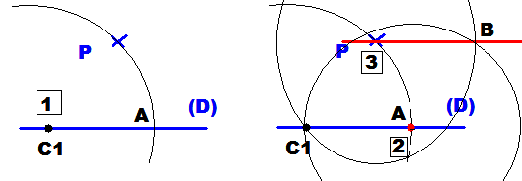 | Tracer une parallèle à la droite (D) passant par le point P.  Avec la règle et le compas.  On choisit un point arbitraire C1 sur (D) et on trace le cercle de centre C1 passant par P. Il coupe (D) en A.  On garde le même écartement de compas, le même rayon et on trace les cercles de centres A et P. Ils se coupent en B.  Le quadrilatère C1, P, B, A a les 4 côtés égaux donc c'est un losange et la droite (PB) est parallèle à la droite (D). C'est la droite cherchée.
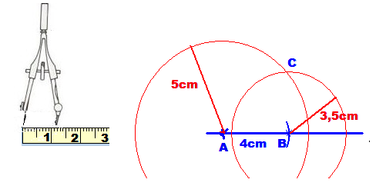 | Construire un triangle ABC tel que AB=4cm, AC=5cm, BC=3,5cm.  Le compas permet de choisir la longueur d'un rayon quand on règle l'écartement de ses pointes avec une règle graduée.  On trace une droite et on choisit un point A arbitraire.  Le cercle de centre A et de rayon 4cm coupe cette droite en B.  On a bien AB = 4cm.  On trace le cercle de centre A et de rayon 5cm et le cercle de centre B et de rayon 3,5cm. Les 2 cercles se coupent en 2 points. On appelle l'un d'eux C. On a bien AC = 5cm et BC =3,5cm.  Donc les points ABC sont bien les sommets d'un triangle respectant les conditions de l'énoncé.
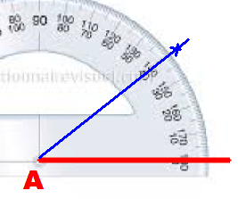 | Construire un angle de 40°.  Tracer une demi-droite (en rouge) et situer le sommet A de l'angle à son origine. Faire coïncider le centre du rapporteur avec le point A et la demi- droite avec le zéro d'un de ses repères. Marquer d'une croix le point situé en face de la graduation 40 de ce repère. Tracer le 2e côté de l'angle de 40° en joignant le sommet à ce point (en bleu).

Symétrie axiale

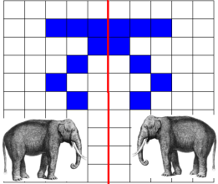
On dit qu'une figure admet un axe de symétrie si en la pliant le long d'une droite les 2 parties de la figure se superposent.

Par exemple, si on plie la figure ci contre selon la ligne rouge qui la partage en 2, sa partie de droite va se superposer à sa partie de gauche. Donc cette figure admet un axe de symétrie: il s'agit de la ligne rouge.

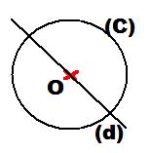
Certaines figures admettent plusieurs axes de symétrie. Le cercle en admet une infinité.
Toute droite passant par son centre (tout diamètre) est un axe de symétrie du cercle.

Médiatrice d'un segment
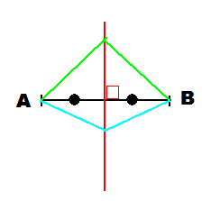
Le segment [AB] admet comme axe de symétrie la droite rouge, perpendiculaire à (AB) et passant par son milieu.
Cette droite s'appelle "la médiatrice" du segment.
Elle partage le plan en 2 régions, à gauche les points qui sont plus proches de A que de B, à droite les points qui sont plus proches de B que de A.
Définition: La médiatrice est le lieu des points équidistants de A et de B.
Réciproquement, si un point P du plan vérifie l'égalité PA = PB, ce point est sur la médiatrice de [AB].

Construire la médiatrice d'un segment AB.
Avec la règle et le compas.
On choisit un rayon r plus grand que la moitié de AB et on trace les cercles de centre A et de centre B et de rayon r.
Ces cercles se coupent en 2 points. Ces 2 points sont a égale distance r de A et de B.
Ils sont donc sur la médiatrice de [AB], et comme par 2 points il ne passe qu'une seule droite, on la trace. C'est la médiatrice de [AB].

Symétrie axiale
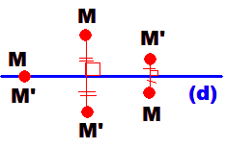
Une transformation est un mécanisme qui à un point fait correspondre un autre point selon une règle précise. Définition: La symétrie axiale d'axe (d) transforme tout point M en un point M' tel que (d) est la médiatrice de [MM'].
Le transformé M' s'appelle aussi image de M par la symétrie d'axe (d).
Plus M est proche de (d), plus M' l'est aussi. On devine donc que si M est sur (d) il est confondu avec son image M'.

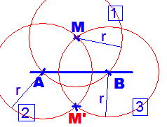
Construire M', le symétrique de M par rapport à (d).
On trace un cercle de centre M et de rayon r qui coupe (d) en A et en B.
En conservant le même rayon on trace les cercles de centre A et de centre B.
Ils se coupent en M'.
En effet A et B sont équidistants de M et de M', (AM=AM'=BM=BM'= r) donc la droite (AB) est la médiatrice de MM'.

Symétriques de quelques figures
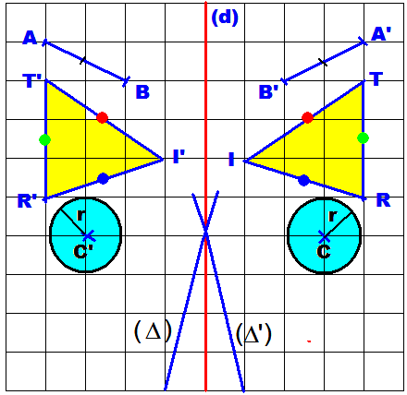
La symétrie axiale conserve les longueurs, l'alignement, les aires, les angles.

Le transformé d'un segment est un segment de même longueur.
Le transformé d'une droite est une droite. Si une droite coupe l'axe, son image le coupe aussi au même point et l'axe est la bissectrice des 2 droites.
Le transformé d'un triangle est un triangle ayant des côtés de même longueur, les mêmes angles, la même aire.
Le transformé d'un cercle est un cercle de même rayon, de même aire, les centres étant symétriques l'un de l'autre.
Polygones familiers à symétrie axiale

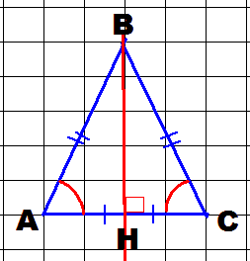 | L'axe de symétrie du triangle isocèle est la hauteur issue du sommet principal qui de ce fait est aussi médiatrice, médiane, bissectrice.  Un triangle qui admet un axe de symétrie est obligatoirement isocèle (ou équilatéral) car son axe de symétrie passe forcément par un sommet, les côtés qui forment ce sommet sont forcément égaux ainsi que les angles formés avec le 3e côté (conservation des longueurs et des angles).  Pour qu'un triangle soit isocèle il suffit qu'il vérifie une seule des propriétés suivantes:  1) il a un axe de symétrie  2) il a 2 angles égaux  3) il a 2 côtés égaux.  4) l'une de ses droites remarquables a deux fonctions parmi hauteur, bissectrice, médiane et médiatrice.
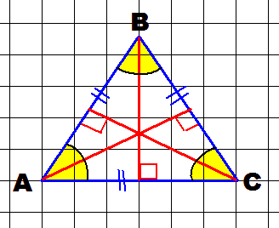 | Le triangle équilatéral a 3 angles égaux et 3 côtés égaux.  Ce qui fait que tous ses sommets sont principaux et chacune de ses 3 hauteurs est en même temps, médiatrice du côté opposé, médiane et bissectrice de l'angle dont elle est issue.  Un triangle équilatéral est "triplement isocèle" et de ce fait il a 3 axes de symétrie.  Ses angles sont tous égaux à 60°.
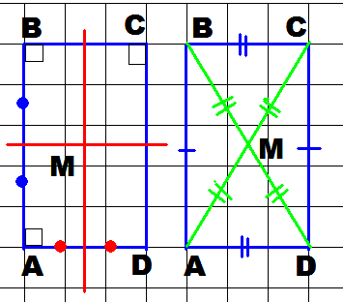 | Le rectangle admet 2 axes de symétrie: les droites qui joignent les milieux de ses côtés opposés (en rouge sur la figure). Ces droites sont perpendiculaires à ces deux côtés et parallèles aux deux autres.  Elles se coupent en angle droit et les segments qu'elles déterminent sont égaux 2 à 2.  Un quadrilatère est un rectangle s'il vérifie une seule des propriétés suivantes:  1) il a 3 angles droits  2) ses côtés opposés sont parallèles 2 à 2 et il a un angle droit  3) ses côtés opposés sont égaux 2 à 2 et il a un angle droit  4) ses diagonales sont de longueur égale et se coupent en leur milieu
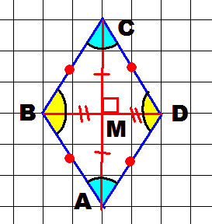 | Le losange admet ses diagonales comme axes de symétrie.  Ses 4 côtés sont égaux.  Un quadrilatère est un losange s'il vérifie une seule des propriétés suivantes:  1) ses 4 côtés sont égaux.  2) ses côtés opposés sont parallèles et 2 côtés consécutifs sont égaux.  3) ses diagonales se coupent en leur milieu et en angle droit  4) ses angles opposés sont égaux 2 à 2.
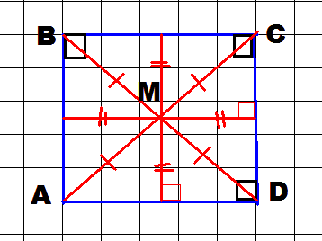 | Le carré est à la fois un losange qui a un angle droit et un rectangle dont les 4 côtés sont égaux.  À ce titre il a les 2 axes de symétrie du rectangle (les droites qui joignent les milieux des côtés opposés) et les 2 axes de symétrie du losange (ses diagonales).  Un quadrilatère est un carré s'il vérifie une seule des propriétés suivantes:  1) ses diagonales sont d'égale longueur, se coupent en angle droit et en leur milieu.  2) Il a 4 côtés égaux et un angle droit.  3) il a 3 angles droits et 2 côtés consécutifs égaux.  4) il a ses côtés opposés parallèles, 2 côtés consécutifs égaux et un angle droit.

Périmètres
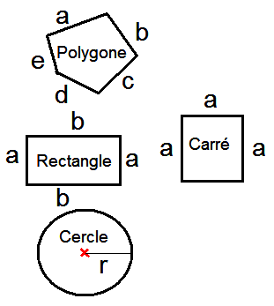
Le unités de longueur usuelles sont
kilomètre | hectomètre | décamètre | mètre | décimètre | centimètre | millimètre
km | hm | dam | m | dm | cm | mm
Une unité est 10 fois plus petite que celle qui se trouve à sa gauche.
On appelle périmètre la longueur du tour d'une figure.
Sur l'illustration a, b, c, d, e, r sont les longueurs des segments correspondants.
Le périmètre d'un polygone est la somme des longueurs de ses côtés
P = a + b + c + d+ e
Pour le carré P = 4 x a
Pour le rectangle P = 2x (a+b) a+ b est le demi-périmètre.
Un cercle n'a pas de côté. Il a un rayon r ou un diamètre D =2xr Longueur d'un cercle P =2xπxr (2πr) ou P =πxD (πD) avec 𝛑≈ 3,14.

Aires

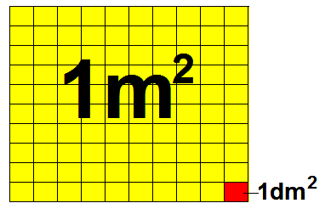
Unités de mesure de l'aire: 1 mètre carré noté 1m² est l'aire d'un carré de 1m de côté, de la même façon 1 décimètre carré noté 1dm² est l'aire d'un carré de 1 dm de côté, etc …
Comme sur la figure ci-contre 1 carré de 1m² peut être "pavé" de 10 lignes (ou 10 colonnes) de 10 pavés carrés de 1dm de côté, ce qui fait 100 pavés de 1dm². On a donc 1m² = 100 dm² et plus généralement toute unité d'aire est 100 fois plus grande que celle qui est immédiatement à sa droite dans le tableau suivant:
km² | hm² | dam² | m² | dm² | cm² | mm²
1000000m² | 10000m² | 100m² | 1 | 0,01m² | 0,0001m² | 0,000001m²

Aires de quelques figures usuelles.

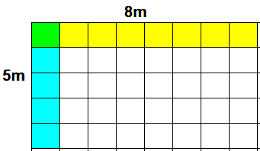
On doit imaginer qu'on pave ces figures avec des carrés dont l'aire est l'unité de mesure et compter ces carrés.
Pour le rectangle c'est facile, si la mesure d'un côté est 8m on peut ranger 8 carrés de 1 m de côté le long de sa longueur.
Et si la mesure du côté consécutif est 5m, on va pouvoir faire 5 rangées de 8 carrés soit en tout 5 x 8 carrés de 1m² pour paver ce rectangle. Son aire est donc A = 40m².

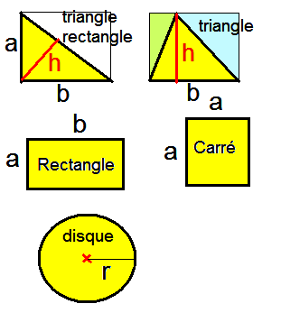
Plus généralement si les dimensions du rectangle sont a et b.
L'aire du rectangle est A = a x b
L'aire du carré est A = a x a
L'aire du triangle rectangle dont les côtés de l'angle droit mesurent a et b est la moitié de l'aire d'un rectangle dont les côtés mesurent a et b.
Donc l'aire du triangle rectangle est A= $\frac{a x b}{2}$
La hauteur h d'un triangle quelconque le découpe en 2 triangles rectangles et il est facile de voir que si b est la base relative à la hauteur, l'aire du triangle est la moitié de l'aire d'un rectangle de dimensions, b sur h.
Donc l'aire du triangle quelconque est A= $\frac{b x h}{2}$
Quant à l'aire du disque elle est à peu prés égale à 3,14 fois l'aire du carré dont le côté est égal au rayon.
Soit aire du cercle = π x r x r notée A= πr² .

Dans l'espace

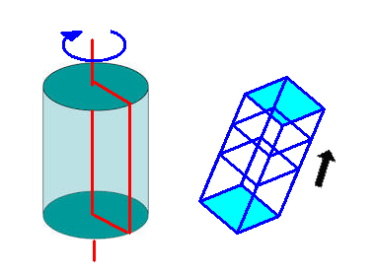
On appelle solide un objet géométrique à 3 dimensions. Ce qui signifie qu'on peut le décrire, par exemple, comme l'ensemble des points de l'espace qu'occupe une surface plane en se déplaçant hors de son plan initial selon des règles déterminées. Par exemple, en tournant autour d'un de ses côtés (qui lui reste fixe), un rectangle engendre un cylindre. Lorsque ce même rectangle se déplace en restant parallèle à sa situation initiale et que ses sommets se déplacent perpendiculairement au plan de départ, il engendre un parallélépipède rectangle.
Vocabulaire de description et propriétés du parallélépipède rectangle.
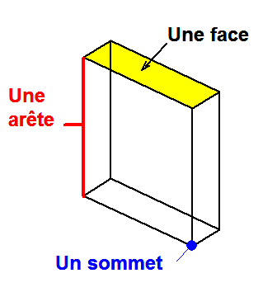
Lorsque la surface extérieure du solide est constituée de surfaces planes, ces dernières forment les faces du solide.
Si de plus les faces sont des polygones, leurs côtés forment les arêtes du solide et leurs sommets forment les sommets du solide.
Un parallélépipède rectangle a 8 sommets, 6 faces, 12 arêtes.
Ses faces sont parallèles 2 à 2. 2 faces parallèles sont dites opposées.
De chaque sommet partent 3 arêtes qui sont perpendiculaires les unes aux autres.
Les arêtes sont aussi parallèles 4 à 4.
Conventions
Un parallélépipède rectangle est aussi appelé "pavé droit"
Un cube est un pavé droit dont toutes les faces sont des carrés. Toutes ses arêtes sont donc de longueur égale.
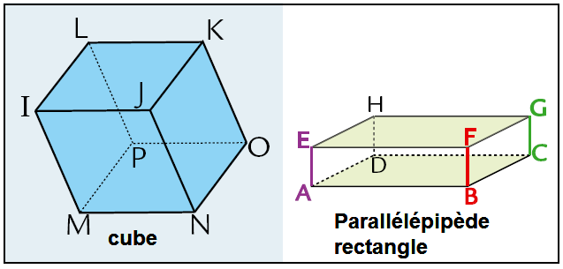
Pour nommer un pavé droit, on choisit une face et un sens (par exemple le sens des aiguilles d'une montre). On imagine qu'on est devant cette face et qu'on voit la face opposée par transparence. On nomme les 4 sommets de la 1ere face par ordre alphabétique A,B,C, D en tournant dans le sens choisi, et les sommets de la face opposée qui se superposent par transparence seront appelés dans l'ordre EFGH, en tournant dans le même sens (A étant superposé à E, B à F, C à G, D à H).

Perspective cavalière
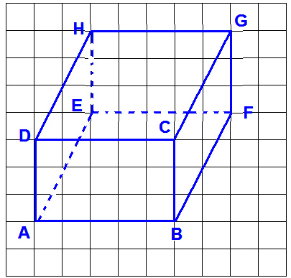
Dans l'espace, pour représenter les solides comme on les voit, on utilise la perspective cavalière dont les règles sont les suivantes:
1) on choisit une face avant devant laquelle on se tient (par exemple ABCD).
2) face avant (ABCD) et face arrière (EFGH) sont représentées comme des rectangles de mêmes dimensions décalés vers le haut (ou le bas) et la droite (ou la gauche). On les dessine comme tels.
3) Ensuite on représente les arêtes qui relient les sommets correspondants de la face avant et de la face arrière. Elles doivent être parallèles et de même longueur.
4) éventuellement on dessine les arêtes cachées en pointillés.

Patrons de parallélépipèdes
Le patron d'un parallélépipède est formé de ses 6 faces mise à plat et solidaires les unes des autres. Il faut disposer ces faces de telle sorte que si on découpe le patron et qu'on le plie convenablement on peut recomposer le solide tel qu'il est dans la réalité ou sa maquette à l'échelle.
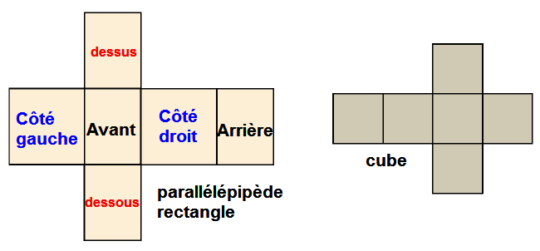
Pour construire un patron, le plus simple est de choisir une face avant que l'on dessine en respectant ses dimensions. On lui rajoute la face droite à droite, la face à gauche à gauche, la face de dessus au dessus et la face de dessous au dessous en faisant coïncider les arêtes de même dimension.
Ensuite on peut rattacher la face arrière où on veut, à condition que ce soit sur une arête libre de même dimension qu'une arête de la face arrière.
On pourrait également coucher la face du dessus sur le côté gauche ou le côté droit. En bref il y a beaucoup de patrons possibles. Encore plus pour le cube dont toutes les faces sont identiques.
Volumes

Unités de mesure des volumes
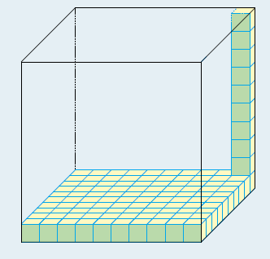
On appelle mètre cube (1 m³) l'espace occupé par un cube de 1m de côté. 1 décimètre cube (1dm³) est l'espace occupé par un cube de 1dm de côté et selon le même principe on peut définir les multiples et sous multiples du m³ qui figurent dans le tableau ci-dessous ainsi que leur correspondance avec quelques unités de capacité usuelles:
km³ | hm³ | dam³ | m³ | dm³ | cm³ | mm³
 |  |  | 10 hl | 1 litre | 10cl
Le dessin ci contre montre comment, pour faire une unité de mesure, il faut 10 couches de 100, soit 1000 cubes équivalent à l'unité de volume qui est immédiatement inférieure dans le tableau des unités de volume.
1000 dm³ (1000 litres) pour faire 1m³, 1000 m³ pour faire un dam³, etc ..

Volume du parallélépipède rectangle
On dit que des unités de mesure de longueur, d'aire, de volume sont compatibles quand elles correspondent au même multiple ou sous multiple de l'unité principale:
m, m², m³ sont compatibles, ainsi que cm, cm², cm³ mais par exemple dm , m² , m³ sont incompatibles.
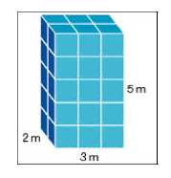
Soit un parallélépipède rectangle dont les dimensions en m sont 3x2x5. On peut considérer que la face sur laquelle il repose constitue sa base, la dimension de l'arête perpendiculaire à la base constituant sa hauteur.
Notre solide a donc une base de 3x 2 = 6m² et une hauteur de 5m.
Sur chaque m² de la base on peut mettre 1 pavé de 1m³ et on obtiendra ainsi une première couche de pavés de 3 x 2 m³ qu'il faudra multiplier par 5 pour recouvrir toute la hauteur.

Si les dimensions du parallélépipède sont 3m , par 2m , par 5m son volume est donc 3 x 2 x 5 = 30 m³.
Autrement dit, si B est l'aire de la base et h la hauteur du parallélépipède rectangle, exprimée en unités compatibles, son volume est
V = B x h
V étant exprimé en unités compatibles avec B et h.
Et si a, b, c sont ses dimensions dans la même unité de longueur, on peut dire aussi que
V = a x b x c
V étant mesuré dans l'unité de mesure de volume compatible.

Problèmes
Quand on sait calculer le volume d'un parallélépipède rectangle, on sait, bien sûr, calculer les volumes auxquels il manque une moitié de cube ou de parallélépipède (dessin de gauche) et les volumes qui sont des empilements de cubes ou de parallélépipèdes (dessin de droite).
À condition d'avoir toutes les dimensions utiles.
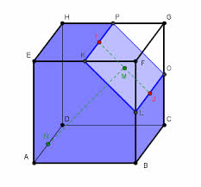 | 